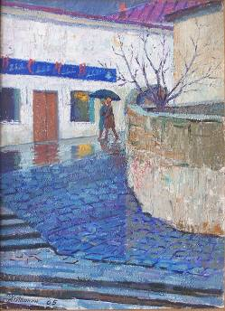 | Alexandr Ivonin, 1930: Îngheţ uşor de toamnă, ulei pe pînză, 700 х 500 mm, 1965. Din colecţia autorului | Uniunea Artiştilor Plastici din Republica Moldova  are onoarea de a Vă invita  la expoziţia personală de pictură
PROFUNZIMI INTIME
ДАЛЕКОЕ БЛИЗКОЕ
seprembrie 29 – 11 octombrie 2009

Alexandr
IVONIN

Vernisare: Joi, 01 octombrie, ora 16:00

Centrul Expoziţional Constantin Brâncuşi UAP
Bd. Ştefan cel Mare şi Sfânt nr. 3, Chişinău
Program: zilnic 10:00 – 18:00. Luni zi de odihnă. www.arta.md

